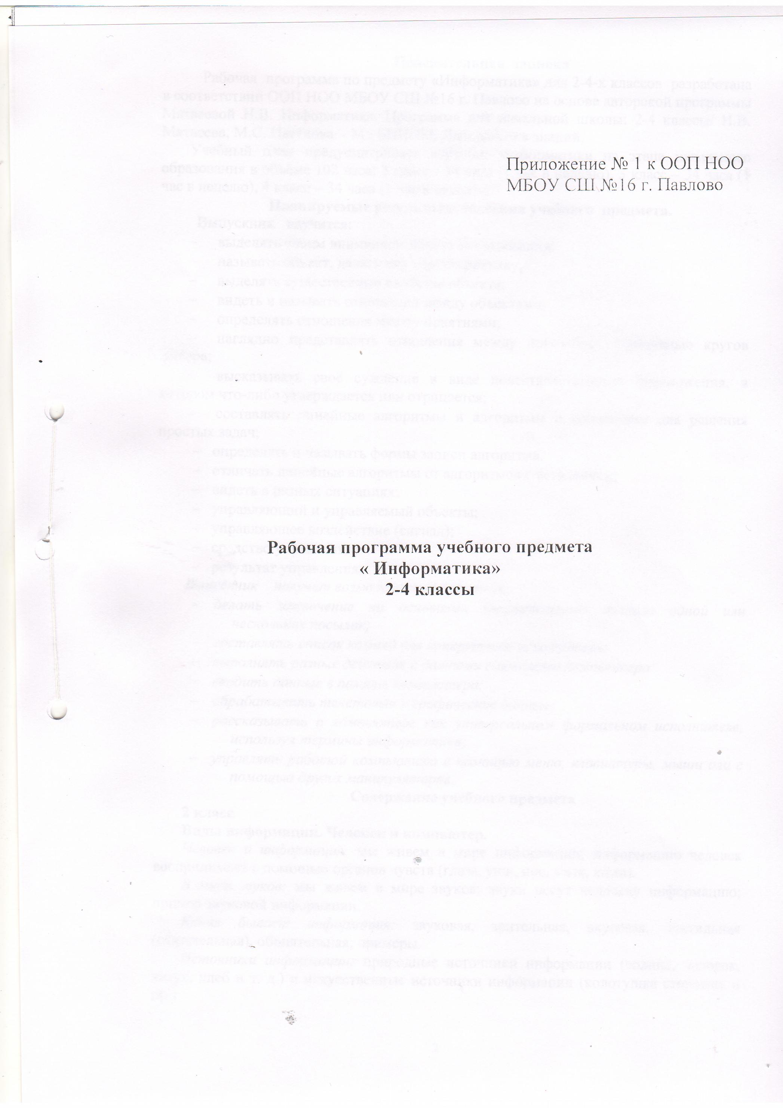

Программа разработана на основе программы Матвеевой Н.В. Информатика. Программа для начальной школы: 2-4 классы/ Н.В. Матвеева, М.С. Цветкова. - М.: БИНОМ. Лаборатория знаний.

Планируемые результаты освоения учебного предмета.
Выпускник научится:
выделять своим вниманием объект исследования; называть объект, давать ему характеристику; выделять существенные свойства объекта; видеть и называть отношения между объектами; определять отношения между понятиями;

наглядно представлять отношения между понятиями с помощью кругов Эйлера;

высказывать своё суждение в виде повествовательного предложения, в котором что-либо утверждается или отрицается;
составлять линейные алгоритмы и алгоритмы с ветвлением для решения простых задач;

определять и называть формы записи алгоритма.
отличать линейные алгоритмы от алгоритмов с ветвлением; видеть в разных ситуациях:

управляющий и управляемый объекты; управляющее воздействие (сигнал); средство управления; результат управления;
Выпускник получит возможность научиться:

делать заключение на основании мыслительного анализа одной или нескольких посылок;

составлять список команд для конкретного исполнителя;
выполнять разные действия с данными с помощью компьютера: вводить данные в память компьютера; обрабатывать текстовые и графические данные;

рассказывать о компьютере как универсальном формальном исполнителе, используя термины информатики;

управлять работой компьютера с помощью меню, клавиатуры, мыши или с помощью других манипуляторов.

Содержание учебного предмета

2 класс
Виды информации. Человек и компьютер.

Человек и информация: мы живем в мире информации; информацию человек воспринимает с помощью органов чувств (глаза, уши, нос, язык, кожа).

- мире звуков: мы живем в мире звуков; звуки несут человеку информацию; пример звуковой информации.

Какая бывает информация: звуковая, зрительная, вкусовая, тактильная (осязательная), обонятельная; примеры.

Источники информации: природные источники информации (солнце, человек, петух, хлеб и т. д.) и искусственные источники информации (колотушка сторожка и пр.)

Приёмники информации: люди и животные – приемники различных видов информации (на примерах).

2

Радио и телефон: радио и телефон как устройство для передачи информации; телефон – средство связи и общения.

Человек и компьютер: человек создал для себя разные инструменты: орудия труда, музыкальные инструменты, а также компьютер как помощник при работе информацией, например, с текстовой и графической.
Контрольная работа по теме «Виды информации. Человек и компьютер».
Кодирование информации.

Носители информации: звук, бумага, береста, камень, снег и следы на снегу, электронные носители, любые предметы (на примерах).

Кодирование информации: звуковое кодирование; рисуночное письмо, буквенное кодирование и иероглифы.

Алфавит и кодирование информации: греческий и латинский алфавиты как основа алфавитного письма.
Английский алфавит и славянская азбука: происхождение и использование.
Письменные источники информации: папирусы, свитки, книги, архивы.

Разговорный и компьютерный языки: люди разговаривают на естественном языке; современный человек создал искусственные (формальные) языки, построенные на строгих правилах; компьютерный алфавит.
Текстовая информация: древние тексты, современные тексты (на примерах).
Контрольная работа по теме «Кодирование информации».
Числовая информация.
Числовая информация: способы счета предметов и древности, человек и информация - это форма представления информации и способ кодирования информации.

Время и числовая информация: число как способ представления информации о времени, даты, календарь, текущая дата.

Число и кодирование информации: число несет в себе информацию о размере предметов, о расстоянии, о времени; с помощью чисел можно закодировать текстовую информацию.

Код из двух знаков: звуковое двоичное кодирование информации; письменное двоичное кодирование.

Помощники человека при счете: абак, счеты, арифмометр, калькулятор, компьютер.
Память компьютера: электронная лампа, ламповая память.
Контрольная работа по теме «Числовая информация и компьютер».
Данные и компьютер.
Текст и текстовая информация: воспринимать информацию из текста могут только люди и животные, текст имеет смысл.

Текст и его смысл: слово – это цепочка букв, имеющая смысл; влияние знаков препинания на смысл текста; замена буквы в слове и смысл слова; шрифт.

Передача текстовой информации: почта, средства доставки писем, электронная почта.

Обработка текстовой информации: текст как цепочка компьютерных символов текст в памяти компьютера, компьютерный (электронный) текст.
Контрольная работа по теме «Текстовая информация».

3 класс
Информация, человек и компьютер.

Человек и информация. Источники и приемники информации. Носители информации. Что мы знаем о компьютере.
Контрольная работа по теме: «Человек и информация».
Действия с информацией.
Получение информации. Представление информации. Кодирование информации.
Хранение информации. Обработка информации.

3

Контрольная работа по теме: «Действие с информацией».
Мир объектов.

Объект. Имя объекта. Свойства объекта. Общие и отличительные свойства. Существенные свойства и принятие решения. Элементный состав объекта. Действия объекта. Отношения между объектами
Контрольная работа по теме: «Мир объектов».
Компьютер, система и сети.

Информационный объект и смысл. Документ как информационный объект. Электронный документ и файл. Текст и текстовый редактор. Изображение и графический редактор. Схема и карта. Число и программный калькулятор. Таблица и электронные таблицы.
ряды, списки, таблицы, диаграммы, множества;
компьютер, программа, меню программы, пиктограммы. Контрольная работа по теме: «компьютер, система и сети».

- класс
Повторение.

Человек в мире информации. Действия с данными. Объект и его свойства.
Отношения между объектами. Компьютер как система.
Контрольная работа по теме: «Повторение».
Понятие, суждение, умозаключение.
Понятие. Деление и обобщение понятий. Отношения между понятиями.
Совместимые и несовместимые понятия. Понятия «истина» и «ложь». Суждение.
Умозаключение. Повторение, компьютерный практикум. Работа со словарем.
Контрольная работа по теме: «Понятие, суждение, умозаключение».
Мир моделей.
Модель объекта. Модель отношений между понятиями. Алгоритм. Исполнитель алгоритма. Компьютерная программа. Повторение, работа со словарем. Повторение, подготовка к контрольной работе, работа со словарем.
Контрольная работа по теме: «Мир моделей».
Управление.

Управление собой и другими людьми. Управление неживыми объектами. Схема управления. Управление компьютером. Повторение, тестирование, игры и эстафеты.
Контрольная работа по теме: «Управление».

 | Тематическое планирование
№ | Тема | Количеств
 |  | о часов
 | 2 класс
1 | Виды информации, человек и компьютер | 8
2 | Кодирование информации | 8
3 | Информация и данные | 8
4 | Документ и способы его создания | 10
 | Итого | 34
 | 3 класс
1 | Информации, человек и компьютер | 6
2 | Действия с информацией | 10
3 | Мир объектов | 9
4 | Компьютер, системы и сети | 9
 | Итого | 34
 | 4 класс

4

1 | Повторение | 7
2 | Суждение, умозаключение, понятие | 9
3 | Мир моделей | 8
4 | Управление | 10
 | Итого | 34

5

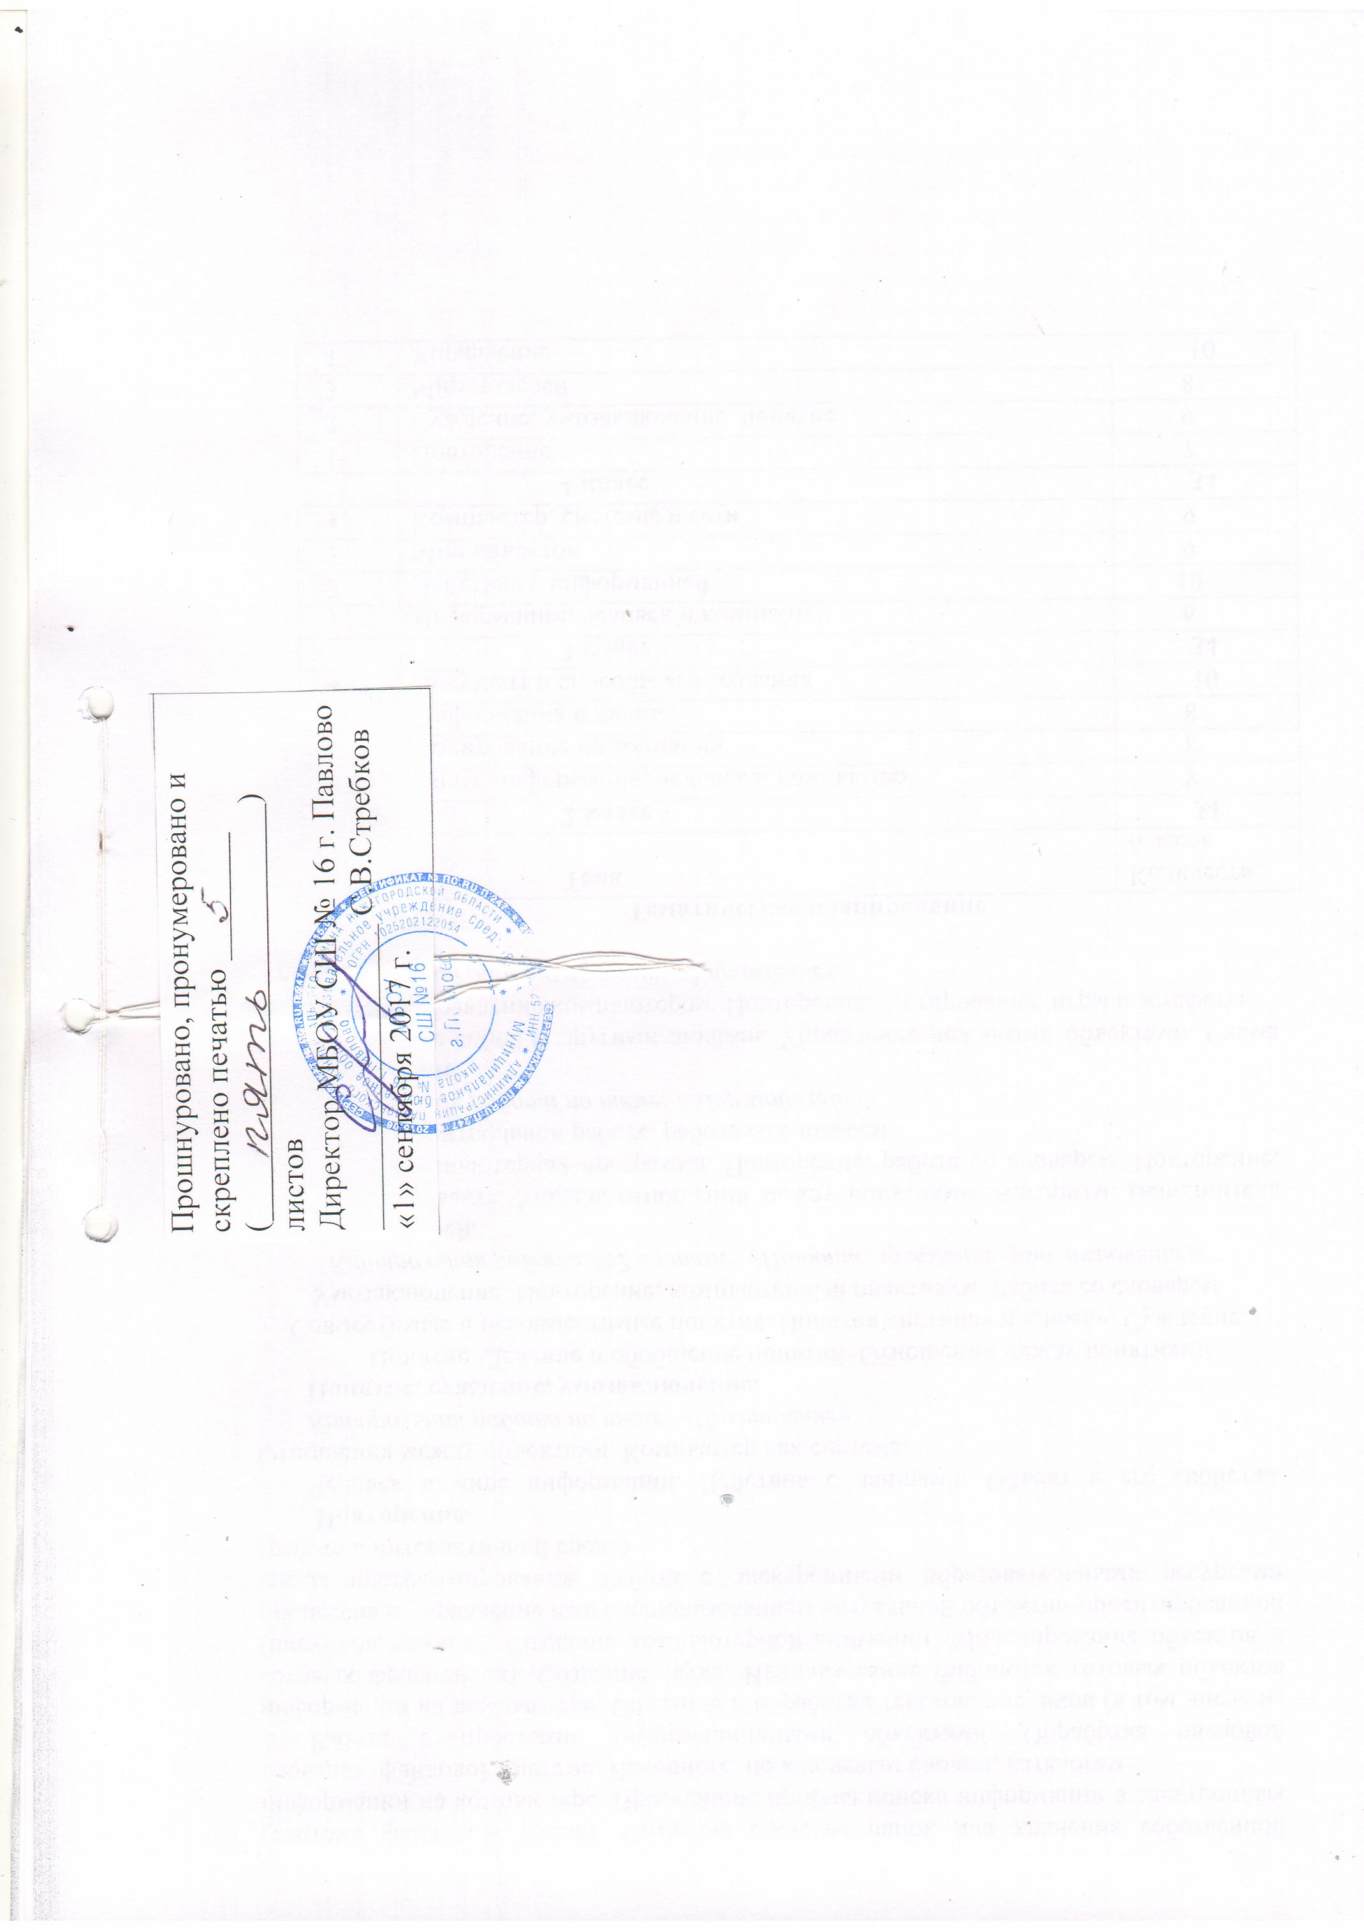

6

